ЛАУРЕАТЫ XX Всероссийского детского экологического форума «Зелёная планета-2022»
МБДОУ №1
Педагог: Куропаткина И.А.

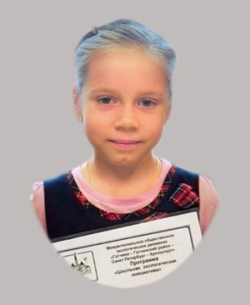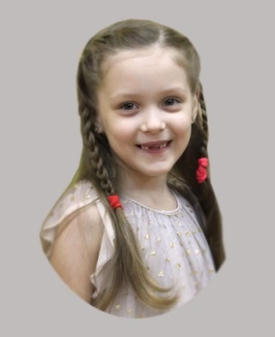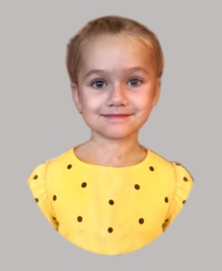
Полуэктова Вероника, 5 лет Тимофеева Даша, 7 лет Караваева София, 7 лет

ВЕРЕВСКАЯ СОШ Пудостьская СОШ ГИМНАЗИЯ №2, ВЛАДИВОСТОК

Педагог: Овсянникова И.В. Педагог: Абрамушина А.К.

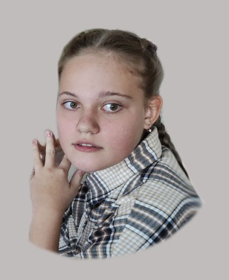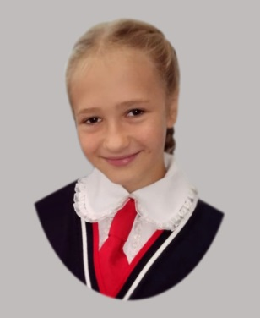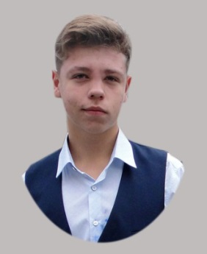
Белякова Варвара, 14 лет Григорьева Таисия, 9 лет Выговский Илья, 16 лет

Клуб «Огонек» ДТ «Журавушка»
Педагог: Краева О. Н.

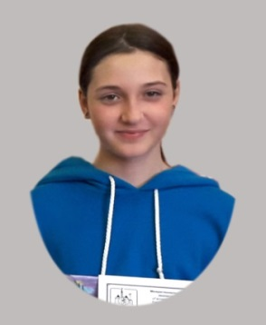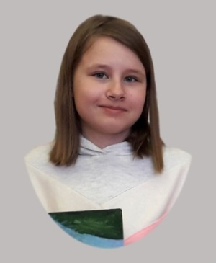
Баранова Анжелика, 11 лет Музыченко Софья,11 лет

ДДТ ЖУРАВУШКА
Педагог: Самусева Е.Н.

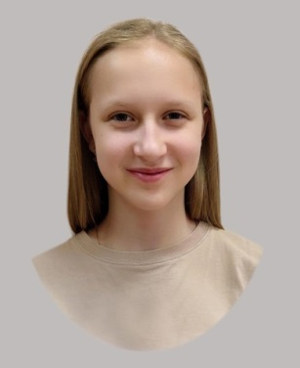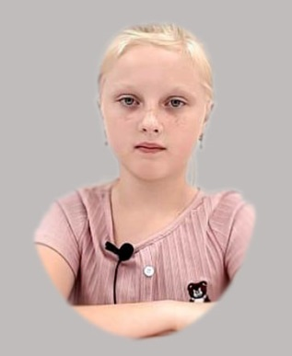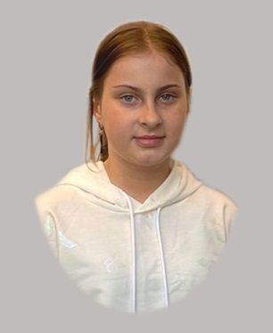
Березоруцкая Мария, 14 лет Парфёновой Валерии, 9 лет Дерюгина Софья, 11 лет

Войсковицкая ДШИ

Педагоги: Олейникова О. В. Костаринов В. А., Милушкина Е. Б.

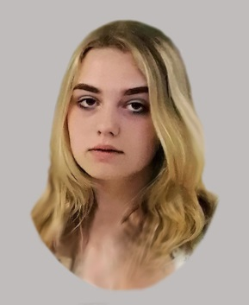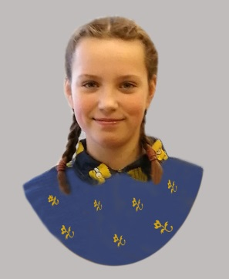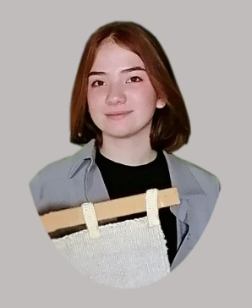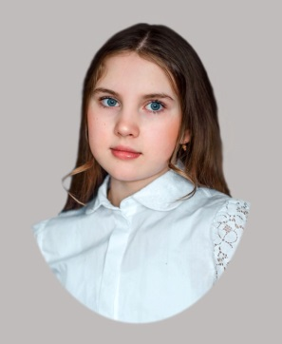
Мелихова Горяшко Селепнева Дмитриева
Софья, 14 лет Ксения, 11 лет Анастасия, 14 лет Елизавета, 9 лет

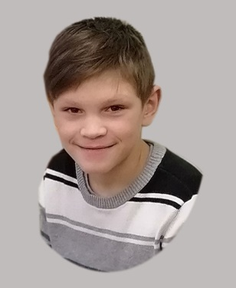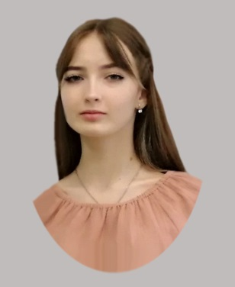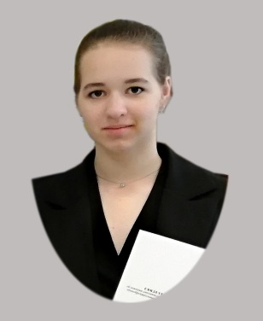
Пеус Василий, 9 лет Пашковская Ульяна, 14 лет Тихомирова Арина, 14 лет

